Maxim: заказ такси для Android

ОПИСАНИЕ ПРОЦЕССОВ, ОБЕСПЕЧИВАЮЩИХ ПОДДЕРЖАНИЕ ЖИЗНЕННОГО ЦИКЛА ПРОГРАММНОГО ПРОДУКТА, В ТОМ ЧИСЛЕ УСТРАНЕНИЕ НЕИСПРАВНОСТЕЙ, ВЫЯВЛЕННЫХ В ХОДЕ ЭКСПЛУАТАЦИИ ПРОГРАММНОГО КОМПЛЕКСА, СОВЕРШЕНСТВОВАНИЕ ПРОГРАММНОГО КОМПЛЕКСА, А ТАКЖЕ ИНФОРМАЦИЮ О ПЕРСОНАЛЕ, НЕОБХОДИМОЙ ДЛЯ ОБЕСПЕЧЕНИЯ ТАКОЙ ПОДДЕРЖКИ

Правообладатель

ООО "МАКСИМ.ПЛАТФОРМА" (ИНН 4501226750)

АННОТАЦИЯ
В документе приведены сведения, необходимые пользователю для поддержки программного продукта мобильного приложения «Maxim: заказ такси для Android».
Настоящий документ пересматривается на регулярной основе. Содержание данного документа может быть изменено без предварительного уведомления пользователей с последующим размещением на соответствующей странице сайта

СОДЕРЖАНИЕ
Введение 4
1 Техническая поддержка «Maxim: заказ такси для Android» 5
1.1 Описание процессов, обеспечивающих поддержание жизненного цикла программного продукта 5
1.2 Информация о персонале, необходимом для обеспечения поддержки 5
2 Аварийные ситуации и связь с технической поддержкой 5

ВВЕДЕНИЕ
Требования настоящего документа применяются при необходимости изучения информации о технической поддержке программного продукта.
Функциональным назначением программы является просмотр Перевозчиком информации о заявках, сопровождение и изменение данных заявок, актуализацию сведений о Перевозчике, а также иные взаимодействия с другими Перевозчиками посредством приложения, установленного на мобильные телефоны, коммуникаторы и прочие мобильные устройства, подключенные к сети Интернет.
Программа должна эксплуатироваться Пользователями при условии соблюдения соответствующих инструкций.
Конечный пользователь программы должен обладать практическими навыками работы с выбранным им для использования типом ЭВМ.
Размещение актуальной технической документации осуществляется на сайте в течение всего жизненного цикла продукта.

1 ТЕХНИЧЕСКАЯ ПОДДЕРЖКА MAXIM: ЗАКАЗ ТАКСИ ДЛЯ ANDROID
1.1 Описание процессов, обеспечивающих поддержание жизненного цикла программного продукта
Поддержание жизненного цикла программного продукта, доработка и техническая поддержка «Maxim: заказ такси для Android» осуществляется сотрудниками ООО "ТАКСТЕЛЕКОМ" (ИНН 4501170000) в течение всего периода эксплуатации программного продукта.
ООО "ТАКСТЕЛЕКОМ" (ИНН 4501170000) ответственен за обновление и поддержку программного продукта, которые включают в себя:
- решение вопросов пользователей программного продукта;
- размещение актуальной технической документации на сайте
- актуализация версий программного продукта с последующим обновлением программного продукта в Google Play;
- устранение неисправностей, выявленных в ходе эксплуатации программного обеспечения, и совершенствование программного продукта на основании запросов пользователей.
1.2 Информация о персонале, необходимом для обеспечения поддержки
Для обеспечения надлежащей поддержки приложения «Maxim: заказ такси для Android» коллектив ООО "ТАКСТЕЛЕКОМ" (ИНН 4501170000) включает в себя разработчиков с высшим профессиональным образованием в области программирования и опытом работы с приложениями для Android.

2 АВАРИЙНЫЕ СИТУАЦИИ И СВЯЗЬ С ТЕХНИЧЕСКОЙ ПОДДЕРЖКОЙ
В случае возникновения ошибок при работе с «Maxim: заказ такси для Android», не описанных в данном разделе, необходимо обратиться к службе поддержки, выбрав необходимую функцию в разделе меню «Обратная связь» (рис. 1-2) или по адресу электронной почты support@taximaxim.ru. Пользователи приложения могут круглосуточно отправлять свои запросы службе технической поддержки.
При ошибках в работе аппаратных средств восстановление функции системы возлагается на операционную систему (далее – ОС).
При ошибках, связанных с программным обеспечением (ОС и драйверы устройств), восстановление работоспособности возлагается на ОС.
При неверных действиях пользователей, неверных форматах или недопустимых значениях входных данных, система выдает пользователю соответствующие сообщения, после чего возвращается в рабочее состояние, предшествовавшее неверной (недопустимой) команде или некорректному вводу данных.

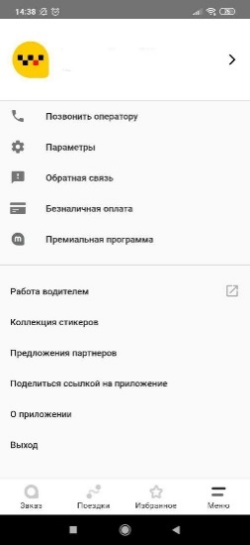

Рис.1

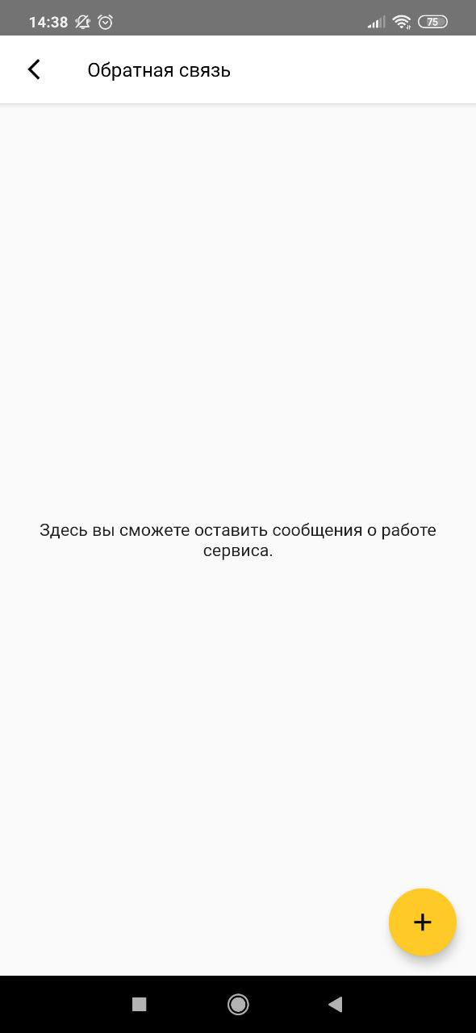

Рис. 2.

